FWZN- TE411600WSJK000001300012300400005

医疗机构设置及执业登记服务指南

2019-09-01发布 2019-09-01实施

周口市卫生健康委员会 发布

医疗机构设置及执业登记服务指南

一、事项编码

TE411600WSJK000001300012300400005

二、适用范围

适用于周口市辖区内的医疗机构设置及执业登记

三、事项类型

行政许可

四、设立依据

《医疗机构管理条例》（1994年2月26日国务院令第149号）第十五条：医疗机构执业，必须进行登记，领取《医疗机构执业许可证》。第十七条：医疗机构执业登记，由批准其设置的人民政府卫生行政部门办理。

五、受理机构

周口市卫生健康委员会

六、决定机构

周口市卫生健康委员会

1. 办理条件

（一）准予批准的条件：

材料齐全。

1. 不准予批准的条件：

材料不齐全。

（三）其他需说明的条件：

无数量限制

八、申办材料

申办材料应符合以下要求：

|  |  |  |  |  |  |
| --- | --- | --- | --- | --- | --- |
| 序号 | 提交材料名称 | 原件/复印件 | 份数 | 纸质/电子版 | 特定要求 |
| 1 | 医疗机构申请执业登记注册书 | 原件 | 1 | 纸质 | 需加盖使用单位公章 |
| 2 | 医疗机构名称申请核定表 | 复印件 | 1 | 纸质 | 需加盖使用单位公章 |
| 3 | 医疗机构用房产权证明或者使用证明 | 原件 | 1 | 纸质 | 原件核验 |
| 4 | 医疗机构建筑设计平面图和科室分布图 | 原件 | 1 | 纸质 | 需加盖使用单位公章 |
| 5 | 医疗机构规章制度 | 原件 | 1 | 纸质 | 需加盖使用单位公章 |
| 6 | 医疗机构卫生技术人员名录 | 原件 | 1 | 纸质 | 需加盖使用单位公章 |
| 7 | 医疗机构拟注册人员（医师、护士）的注册（或变更）申请表（另附） | 原件 | 1 | 纸质 | 需加盖使用单位公章 |
| 8 | 医疗机构诊疗科目、床位、执业人员和必备医疗设备对应关系表 | 原件 | 1 | 纸质 | 需加盖使用单位公章 |
| 9 | 《卫生机构（组织）分类代码证》申报表 | 原件 | 1 | 纸质 | 需加盖使用单位公章 |
| 10 | 基础医疗设备和与诊疗科目相应的其他设备名录及购买发票、合格证的复印件 | 原件 | 1 | 纸质 | 需加盖使用单位公章 |
| 11 | 法定代表人（主要负责人）任职文件、任职证明、签字表、法定代表人（主要负责人）承诺书 | 原件 | 1 | 纸质 | 需加盖使用单位公章 |
| 12 | 非营利性承诺书（民办非营利性医疗机构使用） | 原件 | 1 | 纸质 | 需加盖使用单位公章 |
| 13 | 授权委托书（法定代表人或负责人不能前来办理须提交） | 原件 | 1 | 纸质 | 需加盖使用单位公章 |
| 14 | 同时开展放射诊疗服务的，还需提交放射诊疗许可申请材料(已取得《放射诊疗许可证》的提交《放射诊疗许可证》复印件；与其他医疗机构签订放 | 原件 | 1 | 纸质 | 需加盖使用单位公章 |

九、受理方式

（一）窗口受理：直接到周口市行政服务中心市卫生和健康委员会窗口提交申办材料。

1. 网上申报：进入河南政务服务网（http://www.hnzwfw.gov.cn/）按照提示进行网上申报。

十、办理流程

（一）受理

受理窗口对申请材料进行审查，能当场予以确认的，应当场出具受理通知书；不能当场确认的，自收到申请材料之日起3个工作日内作出是否受理的决定；不符合规定的，向申请单位出具不予受理通知书。

（二）审查

周口市卫生和健康委员会应当指派有关人员或者组织对申请材料进行审查。

（三）决定

在办理处室审查完成后，实施部门应在承诺时限内作出是否同意申请事项的决定。

（四）办结

十一、办理时限

1. 法定时限

自受理之日起45个工作日。

1. 承诺时限

自受理之日起13个工作日。

十二、收费依据及标准

无

十三、结果送达

自受理之日起13个工作日内申请对象窗口领取或邮寄送达。

十四、咨询方式

1. 现场咨询

周口市行政服务中心市卫生健康委员会

1. 电话咨询

0394-8228220

1. 网上咨询

http://www.hnzwfw.gov.cn/

十五、监督投诉渠道

1. 电话监督投诉

0394-12345、0394-8222833

1. 网上监督投诉

http://www.hnzwfw.gov.cn/

十六、办理地址和时间

地址：周口市东新区（县）文昌街道 光明路与人和路交叉口往北50米路西市行政服务中心（交通指引：乘坐15/16路公交车到行政服务中心站下车 ） 时间：周一至周五，夏季：上午9：00--12:00，下午13:00-17:00；冬季：上午9：00--12:00，下午13:00-17:00

十七、办理进程和结果查询

1. 办理进程查询方式

1.现场查询

周口市行政服务中心市卫生健康委员会

2.电话查询

0394-8228220

3.网上查询

http://www.hnzwfw.gov.cn/

(二）结果公开查询方式

1.现场查询

周口市行政服务中心市卫生健康委员会窗口

2.电话查询

0394-8228220

3.网上查询

http://www.hnzwfw.gov.cn/

十八、办理结果样本

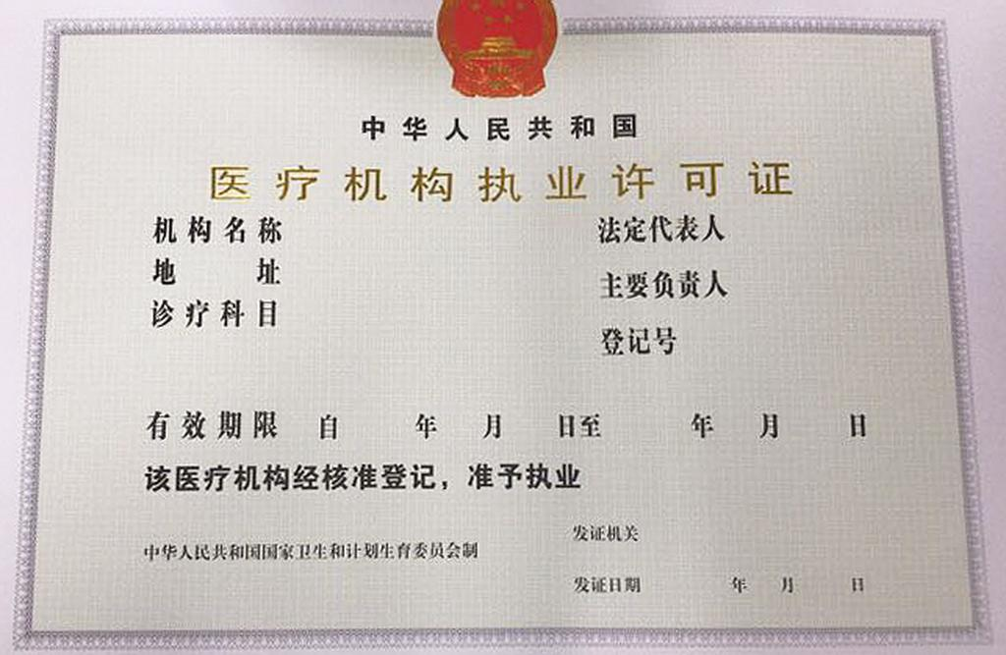

十九、附件

附件1：医疗机构申请执业登记注册书

医疗机构申请执业登记注册书

设置单位（人） （章）

组建负责人 （章）

登 记 号

(医疗机构代码)

河南省卫生健康委员会制

**填 表 说 明**

1、此表为医疗机构向登记机关申请《医疗机构执业登记》专用。

2、医疗机构代码按照卫统发（1991）第6号文件《卫生单位名称代码及数据库管理办法（暂行）》和补充规定的有关规定填写。

3、附表5-2隶属关系：在后面的括号中填写应选项目的号码，只能填一个。

4、附表5-2所有制形式：在后面的括号中填写应选项目的号码，只能填一个。

5、附表5-2服务对象：填写要求同4。

6、附表5-2法定代表人：医疗机构拥有法人地位者：只填写其法定代表人姓名；医疗机构若无法人地位，则填写具有法人地位的主管单位的法定代表人姓名及本机构主要负责人情况。

7、附表5-3在诊疗科目代码前的口内用划“√”方式填报。

8、附表5-3医疗机构凡在某一级科目下设置二级学科（专业组）的，应填报到所列二级科目：为划分二级学科的（专业组），指天报到一级诊疗科目。在某科目下只开展门诊服务的，应在备注栏注明“门诊”字样

9、附表5-3只开展专科病诊疗的机构，应填报专科病诊疗所属的科目，并在备注栏注明专科病名称，如颈椎病专科诊疗机构填写“骨科”并于备注栏注明“颈椎病专科”。

10、附表5-4在每项空格中填写相应项目的人数。

11、附表5-4-1 职工总数：按支付工资的职工（固定工、合同工）统计。包括医院等卫生机构中的幼儿园、托儿所、药厂等附属机构的职工。不包括临时工、计划外用工，离、退休人员；也不包括独立核算、自负盈亏的服务公司的职工。“职工总数”应为“卫生技术人员数”，“其他技术人员数”和“行政后勤人员数”之和。

12、附表5-4-1人员分类：医疗机构的人员按现任职务划分（通过考核及晋升，技术职称与职务应一致，如有不一致的情况应以职务为准），不按所学的专业划分。医疗机构的负责人和主要从事管理工作的卫生技术人员计入“行政后勤人员”中。

13、附表5-4-1第一行卫生技术人员数应为“中医医生”、“中药人员”、“西药人员”、“检验人员”、“护理人员”、“放射技术人员”、“口腔技术人员”、及“其他卫技人员”之和。附表5-4-1第一行“其他技术人员”与“行政后勤人员”之和应大于等于附表5-4-2“管理人员”、“工程技术人员”、“财务人员”、及“其他人员”之和。

14、附表 5-4-1具有医疗、教学或科研多职称的卫生技术人员还应填写 “ 研究人员”、“ 教 学人员”中相应项目。“其他中医 ” 指尚未评定技术职称的中医。“其他初级卫生技术人员”包括防疫员、检疫员、消毒员、牙科技术员、理疗、放射线技术员、营养员、妇幼保健员、接生员等初级卫生技术人员和中医学徒。

15. 附表 5-4-2管理人员；医疗机构的负责人和职能科室的各级管理人员按职称分类计入“管理人员”的各项中，财会人员除外。

16. 附表5-4其他人员；指原在大专院校，中专学过数学、物理、化学等非卫生专业、现从事科研、教学、医疗器械修配、卫生宣传等技术工作人员、不包括原学这些专业，现从事管理工作的人员。

17. 附表 5-4 康复治疗人员指从事运动治疗、作业治疗、言语治疗、物理因子治疗和传统康复治疗的人员。  
 18. 附表 5-5 普通设备按医疗机构基本标准中的医疗设备标准逐项填写。  
 19. 附表 5-6 凡是在1994年9月1日以前开业的医疗机构要填写此项 , 在1994年9 月1日以后申请新开业的医疗机构可不填写。

20. 附表5-6出院人数；指所有住院后出院的人数。包括正常分娩及未产出院的产妇、住院经检查无病出院、未治出院及健康人进行人工流产或绝育手术后正常出院等非病人数。  
 21. 附表5-6平均开放病床数，以及实际开放总床日数“被本年日历日数” (365天或366天) 除所得的商数。  
 22. 附表5-6 实际占用的总床日数；指各院各科每日夜晚12点钟实际占用病床数 ( 即每日夜晚12点钟的住院人数)的总和。包括实际占用的临时床在内。病人入院后于当晚l2点钟以前死亡或因故出院的病人，亦应作为“实际占用总床日数”一天进行统计，同时亦应统计“出元者占用总床日数”一天，入院及出院人数各一人。  
 23. 附表5-6实际开放总床日数；指本年内各科每日夜晚12点钟开放病床数总和，不论 该床是否被病人占用，都应计算在内。包括因故 (如消毒、小修理等)暂时停用的病床，不包括因医院病房扩建、大修理或粉刷而停用的病床，以及临时增设的病床。  
 24. 附表5-6出院者占用总床日数；指出院者(包括正常分娩、未产出院，住院检查无病出院、未治疗出院及健康人进行人工流产或绝育手术后正常出院者)住院日数的总和。

25、附表5-6出院者平均住院日计算公式：

出院者占用总床日数

出 院 人 数

26、附表5-6床位周转次数计算公式：

出院人数

平均开放病床数

27、附表5-6床位使用率计算公式：

实际占用总床日数

实际开放总床日数

28、附表5-6平均每一门诊诊疗人次医疗费（元）计算公式：

上一年全年门诊医疗费用总数（元）

上一年全年门诊诊疗人次总数

门诊医疗费用包括：挂号费、药费、检查治疗费等门诊收入。

29、附表5-6平均每一出院者住院医疗费（元）计算公式：

上一年全年出院者住院医疗费用总数（元）

上一年全年出院总人数

住院医疗费用包括：床位费、药费、手术费、检查费等费用。

30、附表5-6出院者平均每天住院医疗费（元）计算公式：

平均每一出院者住院医疗费（元）

住院者平均住院日

**医 疗 机 构 简 况**

|  |  |  |  |  |  |  |  |  |  |
| --- | --- | --- | --- | --- | --- | --- | --- | --- | --- |
| 医疗机构名称： | | | | | | 开业日期： | | | |
| 登记号（医疗机构代码）： | | | | | | | | | |
| 所有制形式： （1）全民 （2）集体 （3）私人 （4）中外合资合作 （5）其他  （6）股份制（7）股份合作制 （ ） | | | | | | | | | |
| 隶属关系： （1）中央属 （2）省、自治区、直辖市属 （3）直辖市区、省辖市、地区（盟）属  （4）省辖市区、地辖市区、地辖市属 （5）县（旗）属 （6）街道办事处属  （7）乡（镇）属 （8）村属 （9）其他 （ ） | | | | | | | | | |
| 主管单位名称： | | | | | | | | | |
| 服务对象： （1）社会 （2）内部 （3）境外人员 （4）社会＋境外人员 （ ） | | | | | | | | | |
| 医疗机构地址： | | | | | | | | | |
| 电 话： | | | 传 真： | | | | | | 邮政编码： |
| 法  定  代  表  人 | 姓名： 性别： | | | | 主  要  负  责  人 | | 姓名： 性别： | | |
| 出生年月： 专业： | | | | 出生年月： 专业： | | |
| 职务： 职称： | | | | 职务： 职称： | | |
| 最高学历： | | | | 最高学历： | | |
| 占地面积：  平方米 | | 建筑面积：  平方米 | | | | | | 建筑面积中业务用户面积：  平方米 | |
| 资金总计： 万元 | | 固定资金： 万元 | | | | | | 流动资金： 万元 | |
| 服务方式： □门诊 □急诊 □住院 □家庭病床 □巡诊 □其他 | | | | | | | | | |
| 床位数： | | | | 牙科诊椅数： | | | | | |
| 备注： | | | | | | | | | |

**诊疗机构诊疗科目申报表（一）** 请在“**□**”中划“√”

|  |  |
| --- | --- |
| 代码 诊疗科目 备注 | 代码 诊疗科目 备注 |
| □**01．预防保健科** □**02．全科医疗科** □**03．内科** □03.01呼吸内科专业 □03.02消化内科专业 □03.03神经内科专业 □03.04心血管内科专业 □03.05血液内科专业 □03.06肾病学专业 □03.07内分泌专业 □03.08免疫学专业 □03.09变态反应专业 □03.10老年病专业 □03.11其他 □**04.外科** □04.01普通外科专业 □04.02神经外科专业 □04.03骨科专业 □04.04泌尿外科专业 □04.05胸外科专业 □04.06心脏大血管外科专业 □04.07烧伤科专业 □04.08整形外科专业 □04.09其他 □**05.妇产科** □05.01妇科专业 □05.02产科专业 □05.03计划生育专业 □05.04优生学专业 □05.05生殖健康与不孕症专业 □05.06其他 | □**06.妇女保健科** □06.01青春期保健专业 □06.02围产期保健专业 □06.03更年期保健专业 □06.04妇女心理卫生专业 □06.05妇女营养专业 □06.06其他 □**07.儿科** □07.01新生儿专业 □07.02小儿传染病专业 □07.03小儿消化专业 □07.04小儿呼吸专业 □07.05小儿心脏病专业 □07.06小儿肾病专业 □07.07小儿血液病专业 □07.08小儿神经病学专业 □07.09小儿内分泌专业 □07.10小儿遗传病专业 □07.11小儿免疫专业 □07.12其他 □**08.小儿外科** □08.01小儿普通外科专业 □08.02小儿骨科专业 □08.03小儿泌尿外科专业 □08.04小儿胸心外科专业 □08.05小儿神经外科专业 □08.06其他  □**09.儿童保健科** □09.01儿童生长发育专业 □09.02儿童营养专业 □09.03儿童心理卫生专业 |

**诊疗机构诊疗科目申报表（二）** 请在“**□**”中划“√”

|  |  |
| --- | --- |
| 代码 诊疗科目 备注 | 代码 诊疗科目 备注 |
| □09.04儿童五官保健专业 □09.05儿童康复专业 □09.06其他 □**10.眼科** □**11.耳鼻咽喉科** □11.01耳科专业 □11.02鼻科专业 □11.03咽喉科专业 □11.04其他 □**12.口腔科** □12.01牙体牙髓病专业  □12.02牙周病专业  □12.03口腔粘膜病专业  □12.04儿童口腔专业  □12.05口腔颌面外科专业  □12.06口腔修复专业  □12.07口腔正畸专业  □12.08口腔种植专业  □12.09口腔麻醉专业  □12.10口腔颌面医学影像专业  □12.11口腔病理专业  □12.12预防口腔专业  □12.13其他  □**13皮肤科** □13.01皮肤病专业 □13.02性传播疾病专业 □13.03其他 □**14.医疗美容科**  □14.01美容外科  □14.02美容牙科  □14.03美容皮肤科  □14.04美容中医科 | □**15.精神科** □15.01精神病专业 □15.02精神卫生专业 □15.03药物依赖专业 □15.04精神康复专业 □15.05社区防治专业 □15.06临床心理专业 □15.07司法精神专业 □15.08其他 □**16.传染科** □16.01肠道传染病专业 □16.02呼吸道传染病专业 □16.03肝炎专业 □16.04虫媒传染病专业 □16.05动物源性传染病专业 □16.06蠕虫病专业 □16.07其它 □**17.结核病科** □**18.地方病科** □**19.肿瘤科** □**20.急诊医学科** □**21.康复医学科** □**22.运动医学科** □**23.职业病科** □23.01职业中毒专业 □23.02尘肺专业 □23.03放射病专业 □23.04物理因素损伤专业 □23.05职业健康监护专业 □23.06其他  □**24.临终关怀科** □**25.特种医学与军事医学科** |

**诊疗机构诊疗科目申报表（三）** 请在“**□**”中划“√”

|  |  |
| --- | --- |
| 代码 诊疗科目 备注 | 代码 诊疗科目 备注 |
| □**26.麻醉科**  □**27.疼痛科**  □**28.重症医学科** □**30.医学检验科** □30.01临床体液、血液专业 □30.02临床微生物学专业 □30.03临床化学检验专业 □30.04临床免疫、血清学专业 □30.05临床细胞分子遗传学专业  □30.06其他 □**31．病理科** □**32．医学影像科** □32.01 X线诊断专业 □32.02 CT诊断专业 □32.03磁共振成像诊断专业 □32.04核医学专业 □32.05超声诊断专业 □32.06心电诊断专业 □32.07脑电及脑血流图诊断专业 □32.08神经肌肉电图专业 □32.09介入放射学专业 □32.10放射治疗专业 □32.11其他 □**50.中医科** □50.01内科专业 □50.02外科专业 □50.03妇产科专业 □50.04儿科专业 □50.05皮肤科专业 □50.06眼科专业  □50.07耳鼻咽喉科专业 | □50.08口腔科专业 □50.09肿瘤科专业 □50.10骨伤科专业 □50.11肛肠科专业 □50.12老年病科专业 □50.13针灸科专业 □50.14推拿科专业 □50.15康复医学专业 □50.16急诊科专业 □50.17预防保健科专业 □50.18其他 □**51.民族医学科** □51.01维吾尔医学 □51.02藏医学 □51.03蒙医学 □51.04彝医学 □51.05傣医学 □51.06其他 □**52.中西医结合科**  **无编码已核定，以及特殊医疗技术项目：** |

**人 员 情 况（一）**

|  |  |  |  |  |  |  |  |  |  |
| --- | --- | --- | --- | --- | --- | --- | --- | --- | --- |
| 职工总数： | | 其中卫生技术人员数： | | | 其他技术人员数： | | 行政后勤人员数： | | |
| 中医  医生 | 主任中医师 | | 副主任中医师 | 主治中医师 | | 住院中医师 | | 助理医师 |  |
|  | |  |  | |  | |  |  |
| 西医  医生 | 主任西医师 | | 副主任西医师 | 主治西医师 | | 住院西医师 | | 助理医师 |  |
|  | |  |  | |  | |  |  |
| 中药  人员 | 主任中药师 | | 副主任中药师 | 主管中药师 | | 中药剂师 | | 中药剂士 |  |
|  | |  |  | |  | |  |  |
| 西药  人员 | 主任西药师 | | 副主任西药师 | 主管西药师 | | 西药剂师 | | 西药剂士 |  |
|  | |  |  | |  | |  |  |
| 检验  人员 | 主任检验师 | | 副主任检验师 | 主管检验师 | | 检验师 | | 检验士 |  |
|  | |  |  | |  | |  |  |
| 护理  人员 | 主任护师 | | 副主任护师 | 主管护师 | | 护师 | | 护士 | 护理员 |
|  | |  |  | |  | |  |  |
| 放射技  术人员 | 主任技师 | | 副主任技师 | 主管技师 | | 技师 | | 技士 |  |
|  | |  |  | |  | |  |  |
| 口腔技  术人员 | 主任技师 | | 副主任技师 | 主管技师 | | 技师 | | 技士 |  |
|  | |  |  | |  | |  |  |
| 其他卫技人员 | 中西医结合医师 | | 其他技师 | 其中：营养师 | | 助产士 | | 其他技士 | 其中：  营养士 |
|  | |  |  | |  | |  |  |
| 其他中医 | | 其他初级  卫技人员 | 其中：  中医学徒 | | 一技之长 | |  |  |
|  | |  |  | |  | |  |  |
| 研究  人员 | 研究员 | | 副研究员 | 助理研究员 | | 实习研究员 | |  |  |
|  | |  |  | |  | |  |  |
| 教学  人员 | 教授 | | 副教授 | 讲师 | | 助教 | |  |  |
|  | |  |  | |  | |  |  |

**人 员 情 况（二）**

|  |  |  |  |  |  |  |
| --- | --- | --- | --- | --- | --- | --- |
| 管  理  人  员 | 主任中医师 | 副主任中医师 | 主治中医师 | 中医师 | 助理医师 |  |
|  |  |  |  |  |  |
| 主任西医师 | 副主任西医师 | 主治西医师 | 西医师 | 助理医师 |  |
|  |  |  |  |  |  |
| 主任中药师 | 副主任中药师 | 主管中药师 | 中药师 | 中药士 |  |
|  |  |  |  |  |  |
| 主任西药师 | 副主任西药师 | 主管西药师 | 西药师 | 西药士 |  |
|  |  |  |  |  |  |
| 主任护师 | 副主任护师 | 主管护师 | 护师 | 护 士 |  |
|  |  |  |  |  |  |
| 主任技师 | 副主任技师 | 主管技师 | 技师 | 技 士 |  |
|  |  |  |  |  |  |
| 其他技术人员 | | 其中：高级 | 中级 | 初级 | |
|  | |  |  |  | |
| 无职称人员 |  | | | | |
|  |  |  |  |  |  |
| 工程  技术  人员 | 高级工程师 | 工程师 | 助理工程师 | 技术员 |  |  |
|  |  |  |  |  |  |
| 财会  人员 | 高级会计师 | 会计师 | 助理会计师 | 会计员 |  |  |
|  |  |  |  |  |  |
| 其他  人员 | 高级职称： | | | 中级职称： | | |
| 工人： | | | 康复治疗人员： | | |
| 乡村医生： | | | | 村卫生员： | | |

**仪 器 设 备 情 况**

|  |  |  |  |  |
| --- | --- | --- | --- | --- |
|  | 名 称 | 数量 | 名 称 | 数量 |
|  | (1)伽玛刀 |  | (12)腹腔镜(手术用) |  |
| (2)核磁共振成像仪(MRI) |  | (13)碎石机 |  |
| 大 | (3)全身CT |  | (14)彩色多普勒成像仪 |  |
| 型 | (4)头部CT |  | (15)自动生化分析仪(10万元以上) |  |
| 仪 | (5)钴一60治疗机 |  | (16)血液透析机 |  |
| 器 | (6)加速器 |  | (17)环氧乙烷消毒设备 |  |
| 设 | (7)500mA X光机 |  | （18）PET |  |
| 备 | (8)800mA X光机 |  | （19）X刀 |  |
| (9)100mA以上X光机 |  | （20）超高速CT(UFCT) |  |
| (10)r一照相机 |  | （21）眼科准分子激光治疗仪 |  |
| (11)体外循环机 |  |  |  |
| 普  通  设  备 |  |  |  | |

注：普通设备栏如不够，请自行另附页。

|  |  |  |  |
| --- | --- | --- | --- |
| 普通设备名称 | 数量 | 普通设备名称 | 数量 |
|  |  |  |  |

**上一年度业务工作概况**

|  |  |  |  |  |  |  |  |  |  |  |  |  |  |  |  |  |  |  |  |  |  |  |  |  |  |  |  |  |  |  |
| --- | --- | --- | --- | --- | --- | --- | --- | --- | --- | --- | --- | --- | --- | --- | --- | --- | --- | --- | --- | --- | --- | --- | --- | --- | --- | --- | --- | --- | --- | --- |
| 服  务  量 | 门诊诊疗  人次 | | | 急诊诊疗  人次 | | | | | | 入院人次 | | | | 出院人数 | | | | 平均开放  床位数 | | | | | | 实际占用  总床日数 | | | | 实际开放  总床日数 | | |
|  | | |  | | | | | |  | | | |  | | | |  | | | | | |  | | | |  | | |
| 出院者占用总床日数 | | | 床位周转  次数 | | | | | | 出院者平均住院日 | | | | 床位使用率（％） | | | | 家庭病床（张） | | | | | | 出诊人次 | | | |  | | |
|  | | |  | | | | | |  | | | |  | | | |  | | | | | |  | | | |  | | |
| 收入  来源  (万元) | | 国家拨款 | | | | | | | 业务  收入 | | | 业务  补助 | | | | | 专项  补助 | | | 集资 | | | 捐款 | | | | 贷款 | | | 其它 |
| 经常性拨款 | | | | | 专款 | |
|  | | | | |  | |  | | |  | | | | |  | | |  | | |  | | | |  | | |  |
| 门诊收  入分类  (万元) | | 药品费 | | | | 检查费 | | | | | 手术费 | | | | 挂号费 | | | | | | 诊疗费 | | | | 其 他 | | | | | |
|  | | | |  | | | | |  | | | |  | | | | | |  | | | |  | | | | | |
| 住院收  入分类  （万元） | | 药品费 | | | | 检查费 | | | | | 手术费 | | | | 床位费 | | | | | | 诊疗费 | | | | 其 他 | | | | | |
|  | | | |  | | | | |  | | | |  | | | | | |  | | | |  | | | | | |
| 支出  (万元) | | 人员开支 | | | | | | | | | | | 药 品  购 置 | | | 设 备  购 置 | | | 消耗品购置 | | | 维修 | | | | 大型仪器折旧 | | | 其他 | |
| 基本工资 | | | 奖金  补贴 | | | 离退休人员经费 | | | | |
|  | | |  | | |  | | | | |  | | |  | | |  | | |  | | | |  | | |  | |
| 平均每一门诊诊疗人次医疗费(元) | | | | | | | | | | | | | | | |  | | | | | | | | | | | | | | |
| 平均每一出院者住院医疗费(元) | | | | | | | | | | | | | | | |  | | | | | | | | | | | | | | |
| 出院者平均每天住院医疗费(元) | | | | | | | | | | | | | | | |  | | | | | | | | | | | | | | |
| 计算机  应用 | | | 口门诊病人管理 口住院病人管理 口病案首页管理 口医疗统计  口病房医嘱管理 口药品管理 口营养膳食管理 口科研项目管理  口后勤管理 口财务管理 口人事管理 口其他 | | | | | | | | | | | | | | | | | | | | | | | | | | | |

**提交文件、证件和上级主管部门意见**

|  |  |
| --- | --- |
| 申请执业  登记提交  的文件、  证 件 |  |
| 上级主管  部门签署  意 见 | 年 月 日 (章) |

**审查、委领导意见**

|  |  |
| --- | --- |
| 审查  人员  意见 | 签字： 年 月 日 |
| 主管领导  意 见 | 签字： 年 月 日 |
| 委领导意见 | 签字： 年 月 日 |

**核 准 登 记 事 项**

|  |  |  |
| --- | --- | --- |
| 执业许可证登记号：  (医疗机构代码) | | |
| 医疗机构类别： | | 名称： |
| 地址： 邮编： | | |
| 法定代表人(主要负责人)： | | 所有制形式： |
| 注册资金(资金)： | | 职工人数： |
| 服务对象： | | 服务方式： |
| 占地面积： 平方米 | | 建筑面积： 平方米 |
| 诊疗科目： | | |
| 床位数： | 牙椅数： | |
| 其他项目： | | |
| 核准药品种类： | | |

**核发《医疗机构执业许可证》及归档、公告情况**

|  |  |  |  |  |
| --- | --- | --- | --- | --- |
| 批准文号 | |  | 核准日期 |  |
| 领证人签字： 领证日期： | | | | |
| 发证人签字： 发证日期： | | | | |
| 登记文件、  证件、资料  归档情况 | 档案管理人员签字： 年 月 日 | | | |
| 医疗机构  登记公告  刊登情况  记 录 | 记录人签字： 年 月 日 | | | |
| 备  注 |  | | | |

**需提交材料清单：**

1、《医疗机构申请执业登记注册书》；

2、《设置医疗机构批准书》；

3、医疗机构所在省辖市卫生健康行政部门初审意见；

4、医疗机构用房产权证或者使用证；

5、医疗机构建筑设计平面图和科室分布图；

6、医疗机构规章制度；

7、医疗机构卫生技术人员名录（含专业技术职务任职资格证书编号）；

8、医疗机构拟注册人员（医师、护士）的注册（或变更）申请表；

9、医疗机构诊疗科目、床位、执业人员和必备医疗设备对应关系表；

10、《卫生机构（组织）分类代码证》申报表；

11、基础医疗设备和与诊疗科目相应的其他设备名录及购买发票、合格证的复印件；

12、法定代表人任职文件、任职证明、签字表、法定代表人（主要负责人）承诺书；

13、非营利性承诺书（民办非营利性医疗机构使用）。

**“中外合资、合作医疗机构执业登记”需提交材料清单与此相同。**

**注：**非法定代表人或主要负责人办理的，单位需出具委托函（样式附后）。

（非法定代表人或主要负责人办理时提供）

**行政许可申请授权委托书**

兹授权委托 （身份证号： ）代理我单位 申请及证件签收相关事宜。

本委托书有效期至该行政许可事项办结。

代理人身份证复印件粘贴处

委托单位（签章）：

委托人（签名）：

代理人（签名）：

年 月 日

附件2：事项流程图

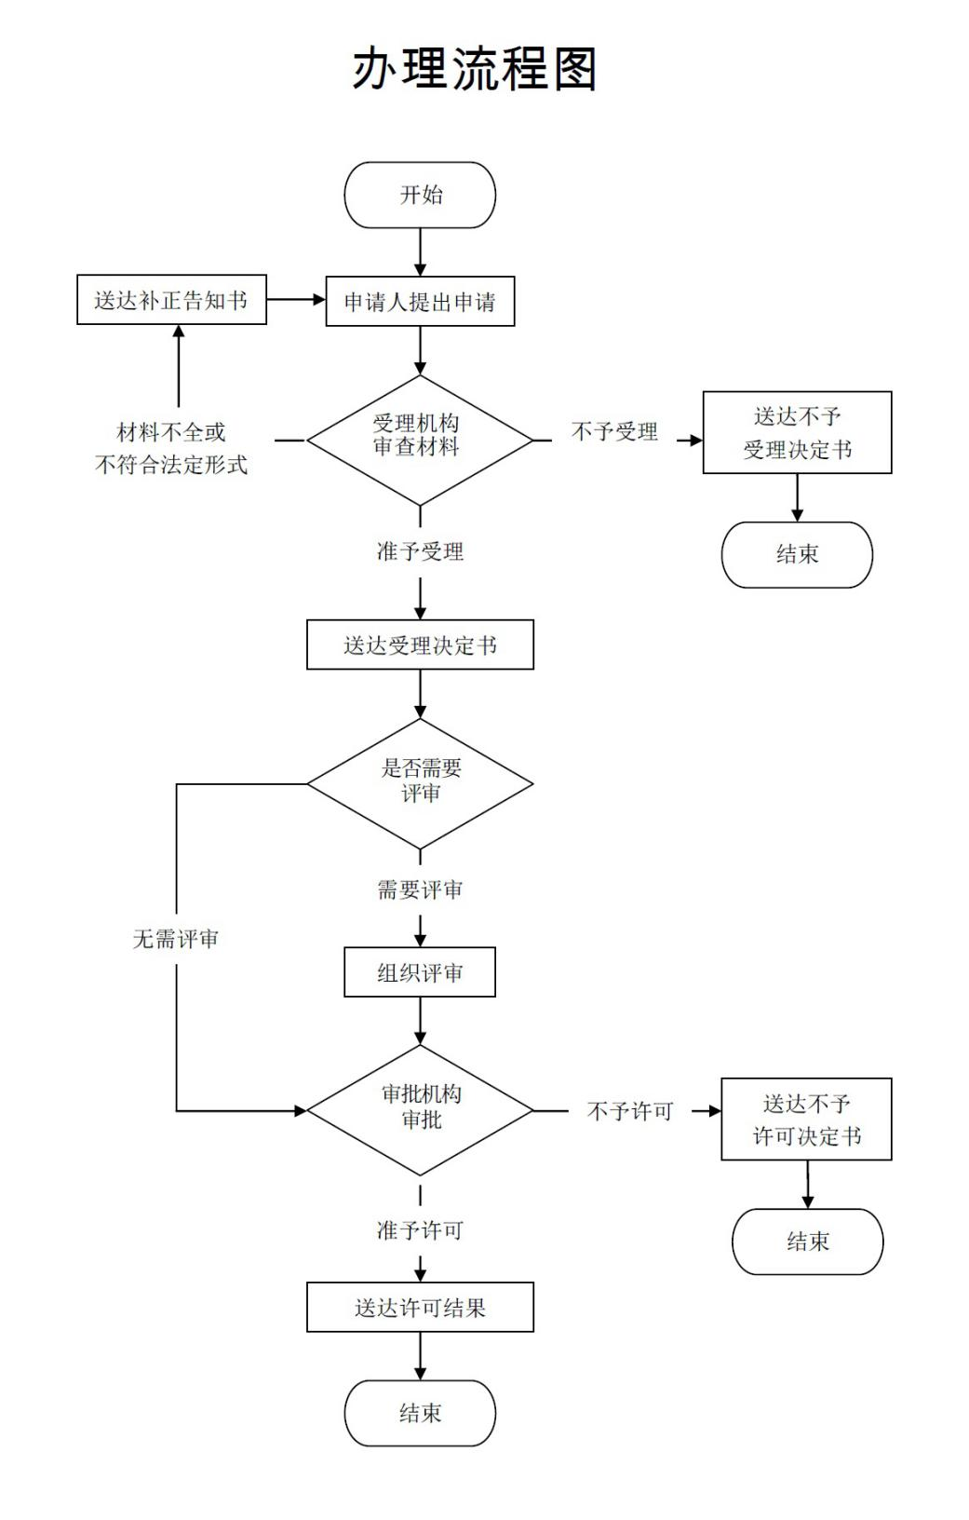

附件3：常见问题解答

1、问：一般多长时间可以办完审批手续？

答：承诺13个工作日办完。

2、问：收费标准及依据是什么？

答：办理此事项不收费。